Оперативная информация о заболеваемости коронавирусной инфекцией в Свердловской области по итогам 06.09.2020 г.

Всего на 6 сентября 2020 года лабораторно подтверждено 26038 (+128) случаев заражения COVID-19:
Алапаевск и Алапаевский район 122
Арамиль 144
Артемовский 161
Артинский район 59
Асбест 256
Ачит 58
Байкалово 27
Белоярский район 173
Березовский 464
Бисертский ГО27
Богданович 81
Верхнее Дуброво 37
Верхнейвинский 11
Верхний Тагил 43
Верхняя Пышма 631
Верхняя Салда 87
Верхняя Тура 30
Верхотурье 90
Волчанск 13
Гари 2
Горноуральский ГО 121
Дегтярск 77
Екатеринбург 15892
ЗАТО Свободный 69
Ивдель 29
Ирбит и Ирбитский район 241
Каменск-Уральский и Каменский район 394
Камышлов и Камышловский район 128
Карпинск 52
Качканар 82
Кировград 159
Краснотурьинск 203
Красноуральск 126
Красноуфимск и Красноуфимский район 208
Кушва 152
Невьянск 250
Нижнесергинский район 287
Нижний Тагил 1608
Нижняя Салда44
Нижняя Тура 49
Новая Ляля 21
пгт Малышева 6
Пелым1
Первоуральск700
Полевской 222
Пышминский район 65
Ревда 465
Реж 298
Рефтинский 23
Североуральск 109
Серов 325
Слободо-Туринский район 38
Сосьва18
Среднеуральск 145
Староуткинск 17
Сухой Лог 106
Сысерть и Сысертский район130
Тавда 60
Талицкий район 95
Тугулым 31
Туринск 139
Уральский 10
Шаля 41
Обсерватор (AVS-отель) 8
другие ЗАТО 75
Иные регионы 203
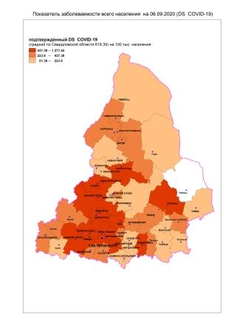
На 06 сентября 2020 года в Свердловской области обследовано всего 1 233 643 чел., выполнено 1 310330 исследований. За сутки - 8232 чел., 8501 исследование.

